Титульный лист. Лист печатается из файла «Титульные листы для курсовой работы (2018) Microsoft Excel 97–2003 (.xls)».

Задание

СОДЕРЖАНИЕ

Введение…………………..……….. 5

Данные по варианту 6

1 Предварительный выбор электродвигателя 7

2. Проверка предварительно выбранного электродвигателя 9

2.1 На перегрузочную способность ……………………..….. 9

2.2 Проверка на нагрев методом средних потерь…………………… 9

2.3 Проверка на нагрев методом расчета температуры…… 11

2.4 Проверка выбранного двигателя на нагрев методом

эквивалентных величин ………………………………………… 15

2.4.1 По паспортным данным двигателя строим нагрузочную

диаграмму при пуске ……………………………………………… 15

2.4.2 Эквивалентный ток за время пуска …………………… 21

3. Расчёт и выбор автоматического выключателя 23

4.Электрическая схема управления 25

Литература 26

Введение

Курсовая работа состоит из двух частей, в первой части необходимо выбрать и проверить двигатель на перегрузочную способность и на нагрев, во второй построить электрическую схемы управления электродвигателем, выполнение курсовой работы начинается в первые месяцы изучения дисциплины.

В расчете предусмотрено 100 вариантов. Свой вариант студент выбирает по номеру зачетной книжки либо получает на одном из первых занятий от преподавателя, исходные данные по вариантам приведены в таблицах вместе с условиями.

В настоящих «Методических указаниях» даны формулы, и пояснения необходимые для решения курсовой, справочный и наглядный материал.

Выполнение курсовой работы даёт возможность: закрепить на практике теоретические сведения о работе различных электрических и электромеханических устройств; выработать умение рассуждать о рабочих свойствах и степени пригодности исследованных электротехнических устройств для решения тех или иных задач.

Данные по вариантам

В первой части курсовой работы необходимо выбрать и проверить двигатель на перегрузочную способность и на нагрев. Исходные данные для проведения расчётов берутся из таблиц №1 по предпоследней цифре номера зачётной книжки из первого столбца вариантов и по последней цифре номера зачётной книжки из второго столбца вариантов. Значение «0» в номере зачётной книжки соответствует номеру варианта «10».

Вторая часть курсовой работы заключается в вычерчивании на отдельном листе формата А4 электрической схемы управления электродвигателем, название которой выбирается из таблицы №2 по последней цифре зачётной книжки.

Таблица №1 –Исходные данные

|  |  |  |  |  |  |  |  |  |  |
| --- | --- | --- | --- | --- | --- | --- | --- | --- | --- |
| № варианта  (предпоследняя цифра номера зачётной книжки) | Нагрузка на валу электродвигателя по периодам работы, кВт | | | | № варианта  (последняя цифра номера зачётной книжки) | Продолжительность  работы по периодам, мин | | | |
| Р1 | Р2 | Р3 | Р4 | t1 | t2 | t3 | t4 |
| {variant1} | {P1} | {P2} | {P3} | {P4} | {variant2} | {t1} | {t2} | {t3} | {t4} |

Таблица № 2 – Исходные данные

|  |  |
| --- | --- |
| № варианта | Электрическая схема управления электродвигателем |
| {variant2} | - |

1 Предварительный выбор электродвигателя

По исходным данным строим нагрузочную диаграмму двигателя *Р = f(t).*

{image1}

Рис. 1 - Нагрузочная диаграмма рабочей машины

Эквивалентная мощность двигателя за время работы:

(1)

В задании предполагается, что после отключения двигатель охлаждается до температуры окружающей среды. Время работы не превышает 90 мин, за которое двигатель не достигнет установившейся температуры. Следовательно, в задании имеет место кратковременный режим работы электродвигателя S2.

Расчетная мощность электродвигателя:

, (2)

где Км – коэффициент механической перегрузки двигателя, определяемый

, (3)

где α =0,6 – коэффициент, равный отношению постоянных потерь мощности двигателя к переменным;

е = 2,7 – основание натурального логарифма

tр = t1 + t2 + t3 + t4 – время работы двигателя, мин;

Тн – постоянная времени нагрева двигателя, мин. На предварительном этапе расчётов принять Тн = 20 мин.

Обратите внимание, что бы tр и Тн имели одну и ту же единицу измерения (мин., с и т.д), а КМ ≥ 1.

Выбираем электродвигатель из условия Р2ном ≥ Ррасч и синхронной скоростью n0 = 1500 об/мин.

Выписываем технические данные электродвигателя в таблицу 1.

Таблица №1 – технические данные электродвигателя {motorName}

|  |  |  |  |  |  |  |  |  |  |  |  |
| --- | --- | --- | --- | --- | --- | --- | --- | --- | --- | --- | --- |
| Р2ном | n0 | ηН | cosφН | mП | mМ | mК | SН | SК | kiДВ | JДВ | m |
| кВт | об/мин | % | - | - | - | - | % | % | - | кг∙м2 | кг |
| {P2nom} | {n0} | {kpd} | {cosFi} | {mP} | {mM} | {mK} | {sNp} | {sKp} | {ki} | {J} | {m} |

2 Проверка предварительно выбранного электродвигателя

2.1 На перегрузочную способность

Номинальный момент двигателя:

, (4)

где ω0 = 2πn0/60 – синхронная угловая скорость электродвигателя, рад/с.

ω0 = 2*3,14*{n0}/60={w0} рад/с

Критический момент:

, (5)

Максимальный рабочий момент:

, (6)

Рмакс выбирается как наибольшее значение из Р1, Р2, Р3 или Р4 нагрузка на валу электродвигателя по периодам работы (Таблица 1). Рмакс = {PmaxK} кВт

Проверка на перегрузочную способность:

, (7)

→ Условие выполняется.

где ΔU = 10 %, в расчётах ΔU = 0,1.

Условие перегрузки (7) выполняется, приступаем к проверке на нагрев.

2.2 Проверка на нагрев методом средних потерь

Температура нагрева двигателя не превышает допустимую величину при условии:

, (9)

где ΔРНОМ= Р2НОМ (1-ηНОМ)/ηНОМ, ΔРСР – номинальные и средние потери

электродвигателя, Вт.

Коэффициент тепловой перегрузки КТ определяется по формуле:

, (10)

где Тн – постоянная времени нагрева проверяемого двигателя, мин;

, (11)

где m – масса двигателя, кг; τдоп – предельно–допустимое превышение температуры нагрева обмоток двигателя, ◦С. Для двигателей с высотой оси вращения 50…132 мм применяется класс B (τдоп=80◦С). 160…355 мм – класс F (τдоп=100◦С).

Определим потери мощности двигателя на каждом периоде нагрузки:

(12)

Значение Рi берутся из нагрузочной диаграммы (Р1 – Р4). Коэффициент полезного действия ηi при любой нагрузке определяется:

(13)

где хi показатель загрузки двигателя на i-ом интервале нагрузочной диаграммы.

(14)

Величина средних потерь в двигателе за время работы:

, (15)

,  → условие выполняется.

Условие выполняется (9), при заданной нагрузке температура двигателя не превысит допустимую величину.

2.3 Проверка на нагрев методом расчета температуры

В расчётах температуры нагрева двигателя τ определяют не действительное её значение, а превышение над температурой окружающей среды.

Значение температуры превышения τ в любой момент времени определяется по выражению:

, (16)

где *τустi –* установившееся значение температуры превышения на участке диаграммы, град.

Установившееся значение температуры превышения на каждом интервале нагрузки:

. (17)

Теплоотдача А, Вт/град:

, (18)

Начальное значение температуры превышения принимается равным 0, а далее конечное значение температуры превышения на первом интервале равное начальному на втором и т.д.

Расчет температуры превышения на первом участке (0…t1) через t1/2 и t1 минут:

, (19)

, (20)

На втором участке: τ2нач=τ1кон

, (21)

, (22)

На третьем и четвёртом участке расчёт производится аналогично.

Кривая охлаждения двигателя:

, (23)

где Т0 – постоянная времени охлаждения двигателя, мин;

τнач – начальная температура охлаждения двигателя после его отключения, принимается равной τ4кон, ◦С. Т0=2∙Тн  = {T0}.

Принимаем t=Т0, 2Т0, 3Т0, 4Т0, 5Т0.

Результаты расчетов сводим в таблицу № 2 и 3.

Таблица №2 – Данные расчетов нагрева двигателя

|  |  |  |  |  |  |  |  |  |  |
| --- | --- | --- | --- | --- | --- | --- | --- | --- | --- |
| Нагрев | Р1 | | | Р2 | | Р3 | | Р4 | |
| Расчетная  точка | 0 | 0,5t1 | t1 | 0,5t2 | t2 | 0,5t3 | t3 | 0,5t4 | t4 |
| Время, мин | 0 | {t1sr} | {t1kon} | {t2sr} | {t2kon} | {t3sr} | {t3kon} | {t4sr} | {t4kon} |
| Темп-ра, ◦С | 0 | {T1sr} | {T1kon} | {T2sr} | {T2kon} | {T3sr} | {T3kon} | {T4sr} | {T4kon} |

Таблица №3 – Данные расчетов охлаждения двигателя

|  |  |  |  |  |  |  |
| --- | --- | --- | --- | --- | --- | --- |
| Расчетная  точка | 0 | Т0 | 2Т0 | 3Т0 | 4Т0 | 5Т0 |
| Время, мин | {t4kon} | {T01} | {T02} | {T03} | {T04} | {T05} |
| Темп-ра, ◦С | {T4kon} | {T1ohl} | {T2ohl} | {T3ohl} | {T4ohl} | {T5ohl} |

По результатам расчета нагрева и охлаждения двигателя строим график рис. 3.

{image2}

Рис. 3 – График изменения температуры электродвигателя

Анализирую график рис. 3, делаем вывод о превышении или не превышении электродвигателем допустимой величины температуры в процессе работы и, как правило, о прохождении двигателя по нагреву или нет.

2.4 Проверка выбранного двигателя на нагрев методом эквивалентных величин

2.4.1 По паспортным данным двигателя строим нагрузочную диаграмму при пуске

По заданию пуск осуществляют с постоянным моментом сопротивления, равным 0,3МН. Момент инерции рабочей машины равен 2Jд.

Каждая точка механической характеристики имеет две координаты: угловая скорость ω и момент, развиваемый электродвигателем, М.

Точка 1: координаты - ωо, М0=0.

, (24)

где ωо– угловая синхронная скорость, рад/с;

n0 – синхронная скорость, об/мин

Точка 2: координаты – ωН, МН.

, (25)

, (26)

где ωН – угловая номинальная скорость, рад/с;

SН = (n0 – n)/n0 – номинальное скольжение;

МН – номинальный момент, Н∙м;

РН – номинальная мощность двигателя, Вт.

Точка 3: координаты – ωК, МК.

, (27)

, (28)

где ωК – угловая скорость, соответствующая критическому моменту, рад/с;

SК - критическое скольжение (таблица №1);

МК – критический момент, Н∙м;

mК– кратность критического момента (таблица №1).

Точка 4: координаты – ωМ, ММ.

, (29)

, (30)

где ωМ- угловая скорость, соответствующая минимальному моменту, рад/с;

SМ – минимальное скольжение, SМ =0,85…0,87;

ММ – минимальный момент, Н∙м;

mМ– кратность минимального момента.

Точка 5: координаты – ωП=0, МП.

, (31)

где МП – пусковой момент, Н∙м;

mП– кратность пускового момента.

Электромеханическая характеристика.

Точка 1: имеет координаты – ω0, I0.

, (32)

, (33)

, (34)

где Iо – ток на холостом ходу, А;

IН – номинальный ток, А;

UН = 380 – номинальное напряжение, В;

ηН – КПД при номинальной скорости;

cosφН – коэффициент мощности при номинальной скорости.

Значение скоростей ω0, ωН, ωК берём из предыдущих расчётов механической характеристики электродвигателя по пяти точкам.

Точка 2: имеет координаты – ωН, IН.

Точка 3: имеет координаты – ωК, IК.

, (35)

, (36)

где IП – пусковой ток, А;

IК –ток при критическом моменте, А;

*iП* – кратность пускового тока.

Точка 4: имеет координаты – ωП=0, IП.

По этим данным во втором квадранте системы координат, построим механическую М(ω), электромеханическую I(ω) характеристики электродвигателя и механическую характеристику рабочей машины МC(ω) и определям установившуюся скорость ωу(точку пересечения механических характеристик электродвигателя и рабочей машины).

Отрезок оси от 0 до ωу, разделим на 6 отрезков. Для каждой скорости ω1, ω2, ω3 … по графикам МД(ω) определим значения моментов двигателя МП, M1, М2... и внести их в таблицу 4.

Рассчитаем динамический момент системы МДИНi= МДi - МС для каждого i значения скорости. Допустим для ω2: М42 = М12- МС = М12–0,3МН. По данным расчетов построим график МДИНi(ω). Операция определения МДИН выполняется графическим способом.

Таблица №4 – Результаты расчетов нагрузочных диаграмм при пуске двигателя и рабочей машины

|  |  |  |  |  |  |  |  |  |  |
| --- | --- | --- | --- | --- | --- | --- | --- | --- | --- |
| Точка i | | | 0 | 1 | 2 | 3 | 4 | 5 | 6 |
| 1 | скорость ωi | рад/с | 0 | {w1} | {w2} | {w3} | {w4} | {w5} | {wust} |
| 2 | ∆ ωi | рад/с | 0 | {dw1} | {dw1} | {dw1} | {dw1} | {dw1} | {dw2} |
| 3 | МДi | Нм | {M10} | {M11} | {M12} | {M13} | {M14} | {M15} | {M16} |
| 4 | МCi | Нм | {Mst} | {Mst} | {Mst} | {Mst} | {Mst} | {Mst} | {Mst} |
| 5 | МДИН.i | Нм | {M40} | {M41} | {M42} | {M43} | {M44} | {M45} | {M46} |
| 6 | МДИН.СР | Нм | 0 | {M90} | {M91} | {M92} | {M93} | {M94} | {M95} |
| 7 | ∆ti | с | 0 | {dt1} | {dt2} | {dt3} | {dt4} | {dt5} | {dt6} |
| 8 | Ii  I | А | {Ip} | {I31} | {I32} | {I33} | {I34} | {I35} | {I36} |
| 9 | ti | с | 0 | {tp1} | {tp2} | {tp3} | {tp4} | {tp5} | {tp6} |

{image3}

Рис. 4(1/2) – Графоаналитический метод построения нагрузочных диаграмм

{image4}

Рис. 4(2/2) – Графоаналитический метод построения нагрузочных диаграмм

Меняющийся динамический момент системы на каждом участке скорости заменяем постоянным – средним. Результаты расчетов заносим в таблицу.

Значения приращения скорости во второй строке определим как разность между двумя соседними участками скорости ωi и ωi-1.

Время изменения скорости двигателя на Δω:

(37)

Суммарный момент инерции JΣ= JДВ +JРМ = JДВ + 2JДВ = 3JДВ.

JΣ= 3*{J}={Jsum}кг*м2.

Суммарное время разгона электродвигателя определяем по формуле:

(38)

2.4.2 Эквивалентный ток за время пуска

(39)

IСР–среднее значение тока двигателя на интервалах времени Δt1…Δt6.

2.4.3 Нагрузочная диаграмма двигателя за время работы.

Ток двигателя по интервалам:

, (40)

Величины η и cosφ определяем из пункта 2.2.

С учетом полученных результатов строим нагрузочную диаграмму.

Эквивалентный ток двигателя за время работы:

, (41)

{image5}

Рис. 5 – Нагрузочная диаграмма электродвигателя

Коэффициент механической перегрузки:

, (42)

Проверяем на нагрев:

, (43)

Условие (43) выполняется, → расчёт выполнен верно.

3 Расчет и выбор автоматического выключателя

Автоматический выключатель выбирается по условиям:

1)UНОМ ≥ UСЕТИ НОМ

2) IНОМ  ≥ IН ДВ

Подбираем {AEselected} на {AEmaxCurrent}А

Номинальный ток максимальных расцепителей тепловой защиты и электромагнитной отсечки IНР выбираются наименьшими близкими к номинальному току двигателя

IНР ≥ IН ДВ (44)

{AEcurrentSelected} А≥ {Inom}А

Проверка уставки тепловой защиты. Ток срабатывания защиты двигателя от перегрузки

IСР = КТ⋅IНР, (45)

где КТ – кратность срабатывания теплового расцепителя тока (приложение 4).

IСР = 1,25⋅ {AEcurrentSelected}={AEteploCut}А

Проверка электромагнитной отсечки. Ток уставки электромагнитного расцепителя

IЭМ ≥ К ⋅IНР (46)

где К – коэффициент кратности тока уставки электромагнитного расцепителя (приложение 4). К = 12.

IЭМ ≥ {AEelmagCut}

Выбранные токи уставки необходимо проверить.

Электромагнитный расцепитель не должен срабатывать во время пуска двигателя:

IЭМ ⋅(1 - ΔI) ≥IН ДВ ⋅iП⋅ КОТКЛ, (47)

где ΔI = 0,15 – относительная погрешность тока срабатывания электромагнитного расцепителя; iП – кратность пускового тока; КОТКЛ = 1,1…1,2 – коэффициент учитывающий колебания тока двигателя.

{AEelmagCut}⋅(1 –0,15) ≥{Inom}⋅{ki}⋅1,15

{AEproveLeft} > {AEproveRight} - условие выполняется.

Расход электроэнергии за время выполнения работы:

, (48)

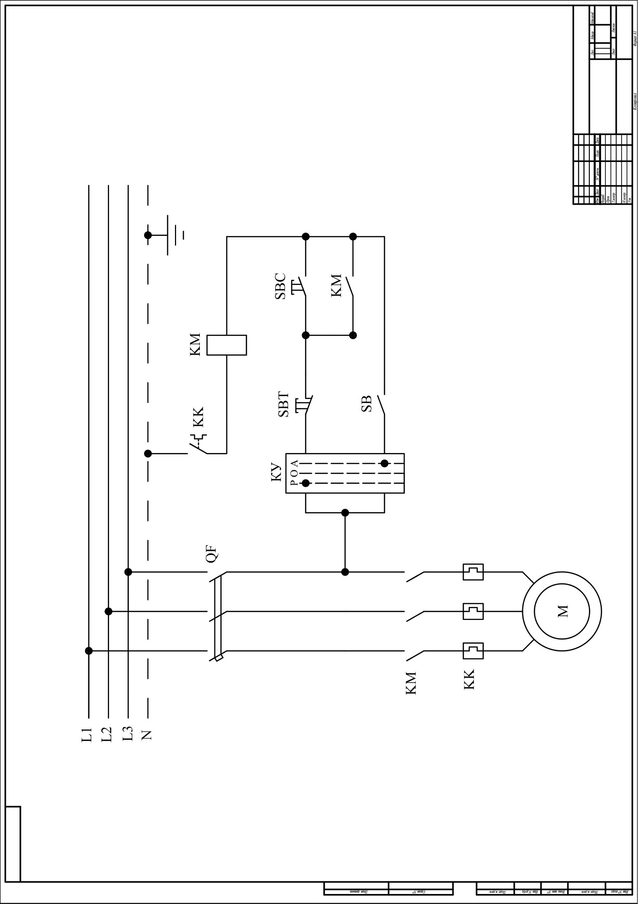

|  |
| --- |
|  |

4 Электрическая схема управления

Схема управления электроприводом водоподъемной установки:



Литература

1. Бурков А. Ф., Сериков А. В Электродвигатели электрических приводов - СПб.: Лань, 2023.
2. Онищенко, Г.Б. Теория электропривода: Учебник / Г.Б. Онищенко. - М.: Инфра-М, 2018
3. Неменко, А.В. Механические компоненты электропривода машин: расчет и проектирование: Учебное пособие / А.В. Неменко. - М.: Вузовский учебник, 2017
4. Курбанов, С.А. Основы электропривода: Учебное пособие / С.А. Курбанов, Д.С. Магомедова. - СПб.: Лань П, 2016.
5. Фролов, Ю.М. Регулируемый асинхронный электропривод: Учебное пособие / Ю.М. Фролов, В.П. Шелякин. - СПб.: Лань, 2018.
6. Москаленко, В.В. Системы автоматизированного упр. электропривода: Уч. / В.В. Москаленко. - М.: Инфра-М, 2018.